PNĄCZA NASZYCH LASÓW

Środki dydaktyczne: ołówki, kredki, klucz do oznaczania roślin, lupa
Przebieg ćwiczenia:
- Korzystając z klucza do oznaczania roślin odszukaj w terenie dwa gatunki pnączy:
- bluszcz pospolity,
- chmiel zwyczajny
2. Zaobserwuj w jaki sposób chmiel oraz bluszcz wspinają się na inne rośliny. Z poniższego zestawu określeń wybierz te, które pasują do danej rośliny i wpisz w odpowiednie miejsca tabeli.

„owija się spiralnie wokół pnia” „wciska się w szczeliny kory” „owija się wokół gałęzi” „zaczepia się o korę korzeniami czepnymi” „oplata cały krzew” „zwiesza się z jednej gałęzi na drugą” „sięga szczytami pędów w kierunku sąsiednich gałęzi” „owija się wokół własnych pędów” „zaczepia się szorstkimi wyrostkami na liściach” „zaczepia się szorstkimi wyrostkami na pędach”

bluszcz pospolity | chmiel zwyczajny

3. Przyjrzyj się uważnie oznaczonym roślinom. Na zamieszczonych rysunkach zamaluj na czerwono te elementy rośliny, dzięki którym mogą piąć się w górę.
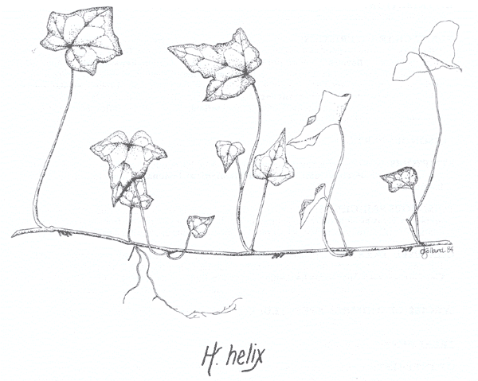 | 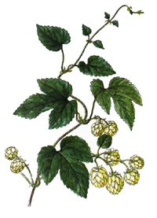

- Zwróć uwagę na liście bluszczu zwyczajnego, zarówno pędu kwitnącego (owocującego) jaki i niekwitnącego (nieowocującego)
Narysuj liść osadzony na pędzie nieowocującym (płonnym) i liść na pędzie kwitnącym

iść z pędu nieowocującego liść z pędu kwitnącego

5. Zaobserwowane zjawisko to heterofilia. Napisz definicję wyjaśniającą to pojęcie.
Heterofilia to ……………………………………………………………………………..
……………………………………………………………………………………………

